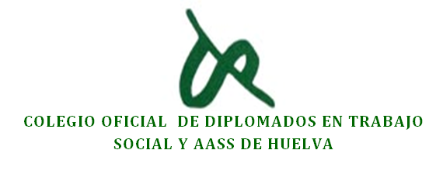

INSCRIPCION AL CURSO

“MIRADA DE MUJER Y TRABAJO SOCIAL EN TIEMPO DE CRISIS”

Nombre y apellidos:
DNI.:
Dirección:
Localidad: C.P.: Provincia:
Teléfono de contacto: e-mail.:
Colegio de:
Profesión:
Centro de trabajo:

FORMA DE PAGO:

* Ingreso en efectivo en cuenta número 0081 0642 54 0001337834

* Transferencia (imprescindible indicar el nombre en el justificante)

* Pago en efectivo en el colegio:

El envío de la documentación también puede hacerse por correo ordinario a la dirección de nuestro colegio o por correo electrónico a huelva@cgtrabajosocial.es

Se considerará como fecha de inscripción la de recepción en el colegio de toda la documentación.

Firmado:___________________________________

